Крамарь Елена Борисовна
МБОУ СОШ № 4 с углубленным изучением отдельных предметов
им. Г.К. Жукова; го Краснознаменск Московской области
Учитель начальных классов

Внеклассное развлекательное мероприятие
«Правила дорожного движения»
Организационно-массовая работа
(культурно-досуговая деятельность)

Вступление.
Леонардо да Винчи сказал: «Жизнь есть великий дар, и тот, кто ее не ценит, этого дара не заслуживает». Замечательное высказывание великого художника о той ответственности, которую должен нести каждый человек за свою жизнь. Эту ответственность необходимо воспитывать и в детях, ведь чаще всего под колеса транспорта попадают школьники 8-11 лет. Дорога для этих детей становится тем рубежом, преодолеть который многие из них оказываются не в состоянии.
Почему? Ответить на этот вопрос в меру своих сил пытаются многие: родители, воспитатели, учителя сотрудники ГИБДД. Все они помогают подрастающему поколению овладеть навыками безопасного поведения на дороге.
Как? Именно этот вопрос часто уходит на второй план. А зря! Именно от качества обучения зависит конечный результат. Помогает в решении этой проблемы активизация деятельности самих детей.
Цель учителя – не только передать свои знания детям, научить в дальнейшем добывать знания самостоятельно, стремиться к самосовершенствованию, но и готовить человека к выживанию, учить его быть здоровым, ответственным и счастливым гражданином своей страны.
Только система целенаправленной творческой работы в данном направлении, где во главе угла стоит самоценность, комфорт, бесконфликтность и безопасность обучения, может дать положительные результаты и принести свои плоды. Ключевой проблемой в решении задач повышения эффективности и качества учебно-воспитательного процесса является активизация учения и воспитания школьников. Немаловажное значение имеет так же организация культурно-досуговой деятельности: конкурсы, эстафеты, праздники, дидактические игры. Все эти формы работы должны быть направлены на решение приоритетных задач по изучению ПДД:
- формирование устойчивых форм поведения на дорогах и в общественном транспорте;
- интеграция курса ПДД в различные структуры учебно-воспитательного процесса;
- формирование у детей умений и навыков агитационной работы и развитие потребности в профилактике дорожно-транспортного травматизма;
- использование материально-технического потенциала для обучения и воспитания грамотных участников дорожного движения.
В организации обучения необходимо использовать комплекс приемов , который бы способствовал включению каждого ребенка в активную деятельность на уровне его потенциальных возможностей: творческая деятельность, создание ситуации успеха, сотрудничество и групповая работа.

Игровая программа «Правила дорожного движения»
1 класс, конец учебного года.
Цели: закрепить изученные правила дорожного движения; повторить сигналы регулировщика и основные понятия, относящиеся к дороге; ознакомиться с некоторыми дорожными знаками и развить умение их читать.
Оборудование: костюмы Дорожных знаков, Регулировщика, Светофора, карточки с различными сигналами светофора, схема участка улицы, таблица «Сигналы регулировщика», 2 экземпляра кроссворда, разрезные картинки с дорожными знаками, карточки с ребусами.
Ход занятия.
Организационный момент.
У ч и т е л ь . Ребята, мы с вами весь год изучали правила дорожного движения. Сегодня мы повторим всё, что знаем и познакомимся с новыми для вас дорожными знаками. К нам в гости пришли два Светофора.
Основная часть.
Выходят двое учеников, у каждого на груди рисунок светофора. У одного «горит» зеленый свет, у другого – красный.

Стоп, машина! Стоп, мотор!
Тормози скорей, шофер!
Красный глаз глядит в упор –
Это строгий светофор.

Вид он грозный напускает,
Дальше ехать не пускает…
Обождал шофер немножко,
Снова выглянул в окошко.

Светофор на этот раз
Показал зеленый глаз,
Подмигнул и говорит:
«Ехать можно! Путь открыт!»

У ч и т е л ь . Сколько цветов у светофора и что они обозначают?
Дидактическая игра «Светофор». Учитель показывает различные сигналы светофора, дети на красный свет поднимают руки вверх, на желтый свет – совершают круговые движения руками перед грудью, на зеленый свет – шагают на месте.
У ч и т е л ь . Кто кроме светофора может регулировать движение на дороге?
Выходит ребенок в костюме Регулировщика и читает стихотворение «Постовой».
Посмотрите, постовой
Встал на нашей мостовой,
Быстро руку протянул,
Ловко палочкой взмахнул.
Вы видали, вы видали?
Все машины сразу встали!
Дружно встали в три ряда
И не едут никуда!
Не волнуется народ –
Через улицу идет.
И стоит на мостовой,
Как волшебник, постовой!
Все машины одному
Подчиняются ему!
У ч и т е л ь . Давайте вспомним, что обозначают сигналы постового.
Работа по таблице «Сигналы регулировщика»
У ч и т е л ь . Кроме светофора и регулировщика на дороге встречаются дорожные знаки. Некоторые из них пришли к нам.
Дети в костюмах дорожных знаков выходят и читают стихи.
1.«Движение на велосипеде запрещено»
Велосипедист! Стой! Не спеши!
Этот знак проезд запрещает!
А если велосипедист внимания не обращает,
Он правила нарушает.
2.«Переход запрещен»
Этот знак всем пешеходам говорит:
«Путь закрыт!
Кто не подчинится,
Попадет в больницу!»
3.«Пункт питания»
Ехали мы, ехали,
До знака мы доехали.
Метров сто еще пройти –
И харчевня впереди.
4. «Дети»
Этот знак важнее всех:
Он требует внимания.
Ведь детей он бережет
От травмы и страдания.
Вы запомните, друзья,
Нарушать его нельзя!
5. «Прочие опасности»
«Будь внимателен! -
Этот знак нам говорит, -
Здесь, если рот разинешь, зазеваешься,
То быть беде, без головы останешься!»
Дидактическая игра «Дорожные знаки».
Детей можно разделить на группы. Каждой группе дается плакат со схемой участка улицы. Задание: расставить где надо, дорожные знаки. Приложение 1.
Блиц – опрос «Как правильно переходить через дорогу?»
- Там, где вы переходите, стоит машина. Что делать?
П р а в и л ь н ы й о т в е т . Лучше отойти подальше, чтобы машина не мешала обзору.
- Вы переходите недалеко от остановки. Рядом остановился автобус. Как быть?
П р а в и л ь н ы й о т в е т . Если поблизости есть пешеходный переход, то переходите по нему. Если нет, то подождите пока отъедет автобус. Ни в коем случае не выбегайте спереди!
- Вы собрались переходить дорогу по пешеходному переходу, но видите, что приближается большой автомобиль ( грузовик, автобус). Вы успеете пройти. Идти или нет?
П р а в и л ь н ы й о т в е т . Главная опасность приближающегося автомобиля в том, что он может помешать заметить другой, движущийся в том же направлении. Лучше пропустить все автомобили либо убедиться, что вас видят и пропускают.
У ч и т е л ь . Молодцы, ребята! А сейчас я предлагаю вам разделиться на две команды и отгадать кроссворд. В выделенных клетках должно получиться слово, которое обозначает нас с вами как участников дорожного движения. Приложение 2.
У ч и т е л ь . Итак, правила движения обязательно нужно соблюдать. Послушайте стихотворение про Буратино, который не знал этих правил.
Правила движения
Нужно соблюдать,
Чтобы под машины
Вам не попадать.

Буратино этих правил
Не учил,
И большую травму
Вскоре получил.

Отдавила нос ему
Машина.
И теперь рыдают пудель
И Мальвина.
Хорошо, что Буратино сделан из полена. Папа Карло взял на руки озорного мальчишку, повертел его, покрутил, и начал работать. Не прошло и часа, как у Буратино появился новый и красивый нос. А Мальвина и Артемон помогли ему выучить правила дорожного движения.
Я надеюсь, что вы всегда будете соблюдать эти правила.
А в конце предлагаю вам разгадать ребусы. Приложение 3.

Приложение 1.

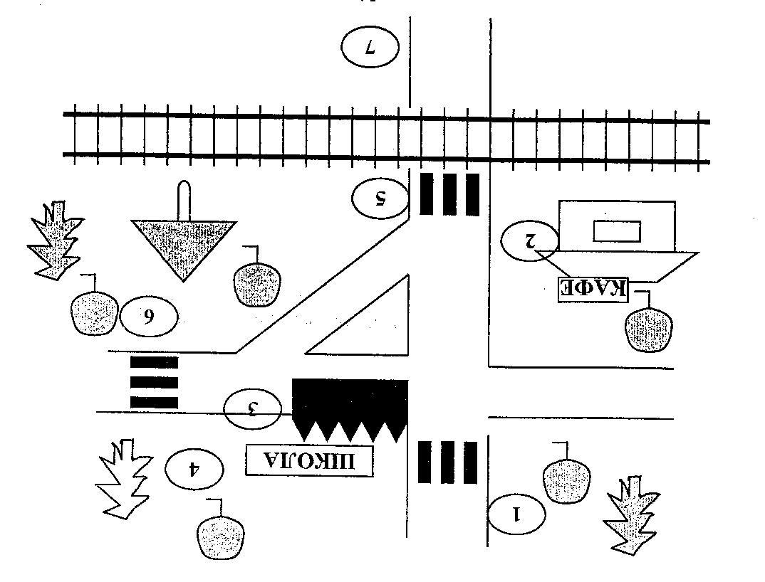

Приложение 2.

1
2
3
4
5
6
7

- … дорожного движения. (Правила)
- «Красный, желтый, зеленый.» (Светофор)
- Денежное наказание нарушителя ПДД. (Штраф)
- Двухколесное средство передвижения. (Велосипед)
- Пешеходный … (Переход)
- Автобусная … (Остановка)
- … знак. (Дорожный)

Приложение 3.

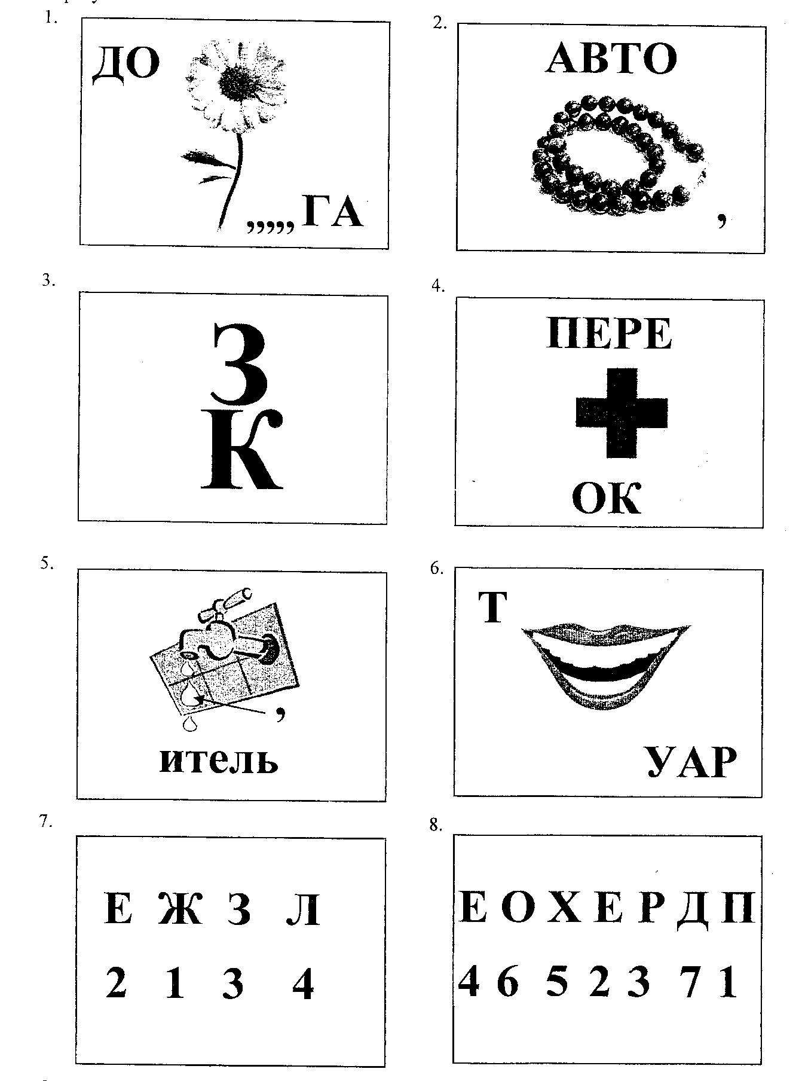

Ответы:
1 Дорога
2 Автобус
3 Знак
4 Перекрёсток
5 Водитель
6 Тротуар
7 Жезл
8 Переход

